Белка обыкновенная
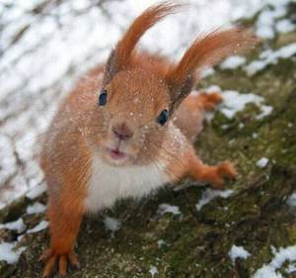

Типичный лесной зверек длина тела 20-30 см, масса до 1 кг. Тело, удлиненное с пушистым хвостом, длина которого лишь ненамного, меньше длины туловища. На концах ушей кисточки. У северных белок мех летом рыжий, а зимой светло-серый; после осенний линьки мех становится гуще.
Белка обитает в тайге, смешанных и широколиственных лесах. Летом, активна в утренние и вечерние часы, а зимой - в течение всего дня. В особенно морозные дни на кормежку не выходит. Ведёт древесный образ жизни.

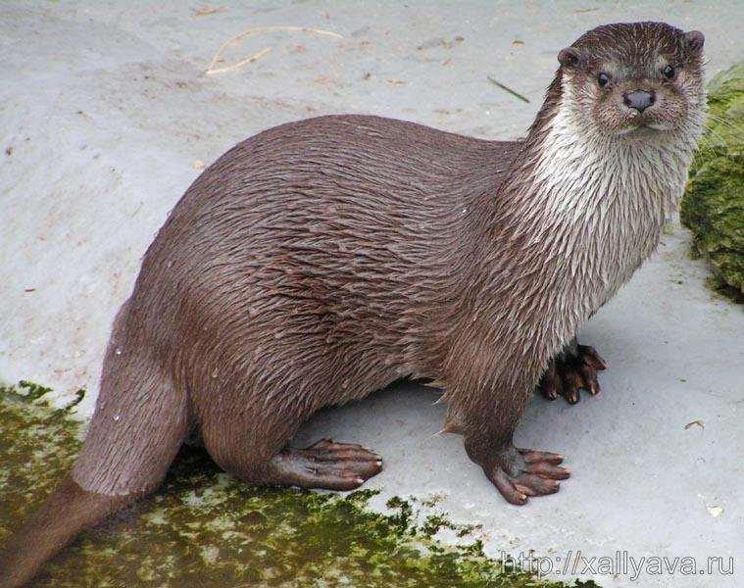
Выдра

Выдра - хищное млекопитающее, ведущие полуводный образ жизни. Это крупный зверь с вытянутым гибким телом. Длина тела выдры 55-95 см, масса 6-10 кг. Длина хвоста 26-55 см. Лапы короткие, с плавательными перепонками. Окраска меха: сверху темно-бурая, снизу белая, серебристая.
Лесные реки - местожительство выдры. Выдра - зверь крупный, сильный, но изящный. Она добывает пищу в воде. Длинное обтекаемое тело делает её великолепным пловцом, мускулистый хвост служит подводным рулем, перепонки на лапах - отличные ласты. Шубка выдры из прочного ценного меха, который не намокает даже в ледяной воде. Выдра ловкий рыболов, охотиться на щук, форель, плотву и карасей.
Кабан
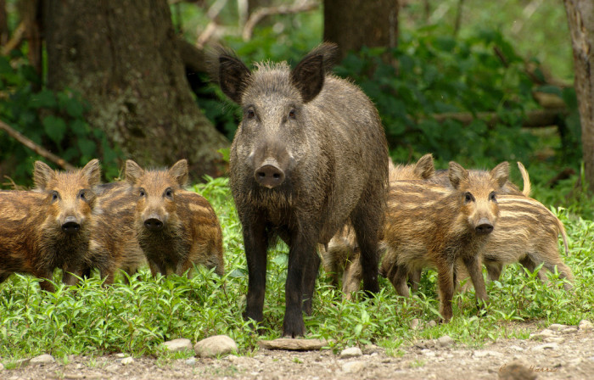

Кабан – нежвачное парнокопытное животное семейства свиней. Длина до 2 м, весит до 300 кг. Голова большая, клиновидно-вытянутая вперед. Уши длинные и широкие, глаза маленькие, рыло с пяточком. Тело покрыто упругой щетиной, зимой более длинной и густой. Окраска от светло - бурой до почти черной. Это животное, кажущееся грузным и неповоротливым, на самом деле очень быстрое и увертливое.
Излюбленная пища кабанов - буковые орешки, плоды груш, желуди, каштаны, дождевые черви. Старый кабан, обладая большой силой, может справиться в одиночку с несколькими волками. Для охотника раненый кабан представляет серьезную опасность.

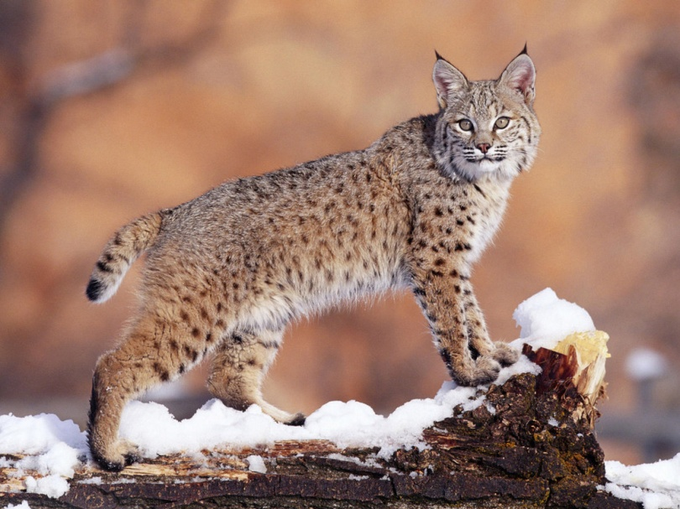
Рысь

Крупная кошка, имеет длину тела 82-105 см, короткий, словно обрубленный хвост, пышные «бакенбарды» и кисточки на ушах. Туловище короткое, на длинных сильных лапах, мех палево-серый или рыжеватый. Спина, бока и ноги покрыты темными пятнами.
Рысь живет в темнохвойных и смешанных лесах, она ловко лазает по деревьям, скалам, способна далеко плавать, ведет ночной образ жизни. Пищей ей служат мыши, полевки, зайцы, лисицы, олени, птицы. Добычу обнаруживает с помощью обоняния и слуха. Жертвами её чаще всего становятся слабые и больные животные, поэтому рысь считается регулятором численности зайцев, мышевидных грызунов, и других животных.

Лось
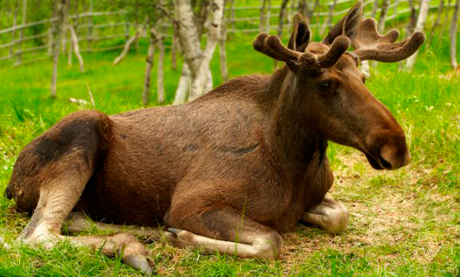

Один из самых крупных зверей нашей страны. Длина тела самца 2,5-3 м, хвоста 12-13 см, высота в холке до 2,35 м, масса 300-400 кг. Голова большая, горбоносая, с подвижной верхней губой, нависающей над нижней. Уши большие, подвижные, глаза маленькие. Шерсть длинная, густая, её окраска темно-бурая, ноги светлые.
Лось - предпочитает молодые леса, зарастающие гари и лесосеки, расположенные среди участков старого леса, а также пойменные леса с густыми зарослями ивняка вблизи болот и водоемов, богатых водно-болотной растительностью. Очень ловок в движениях, может проходить любые топкие болота.

Заяц
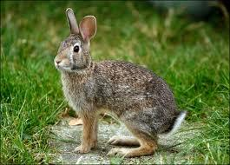

Длина тела 40-75 см, масса от 2.5 до 5,5 кг. Голова относительно большая, широкая с тупой закруглённой мордой, уши длинные; глаза расположены по бокам головы и широко расставлены, задние ноги длиннее передних. Окраска тела летом бурая или рыжевато - бурая, зимой – белая. Кончики ушей черные круглый год.
Ведет сумеречный образ жизни, а днем лежит под кустом, в густой траве или ямках. Летом питается травянистыми растениями, грибами; зимой – мелкими ветками, корой деревьев.

Медведь
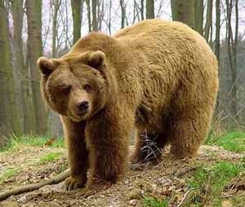

Медведь – самый крупный из современных хищных зверей. Некоторые достигают длиной 3 м, массой до 720 и даже 1000 кг. У всех зверей этого семейства мощное тело, у многих с высокой холкой; лапы сильные с большими когтями, пятипалые, стопоходящие; хвост короткий, едва виднеющийся. Шерсть густая, однотонно окрашенная в черный, бурый цвет, не меняющийся по сезонам.
Живут медведи глухих, дремучих лесах и горах. Медведи хорошо плавают, ловят рыбу на песчаных отмелях; лазают по деревьям, разоряя гнезда пчел. Медведи –всеядные животные.

Ёж
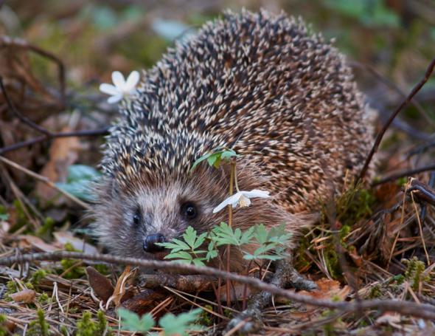

Небольшой зверёк, длина его тела около 30 см, масса 700-800 г. Тело грузное, на коротких ногах, сверху и с боков покрыто иглами и шерстью. Морда - вытянутая и заостренная. В окраске преобладают бурые и серовато-бурые тона. Панцирь из игл окрашен в буроватый цвет и испещрен беловатыми штрихами.
Он обитает в смешанных и лиственных лесах, предпочитает опушки, вырубки, заросли кустарников. Этот зверек ведет одиночный сумеречный образ жизни: днем спит, свернувшись в клубочек, а ночью бродит в поисках корма. Питается ёж дождевыми червями, жуками, мышевидными грызунами, птицами, их яйцами и птенцами.

Бурундук
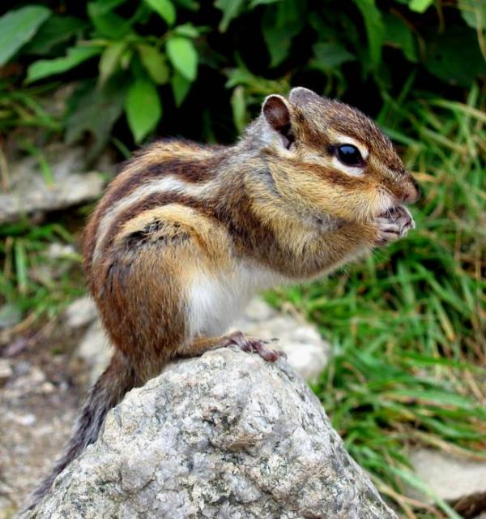

Зверек немного меньше белки. Длина тела 13-16 см, хвоста 10-11 см. Уши не большие, без кисточек, хорошо развиты защечные мешки, которые открываются в уголках рта. Общий фон окраски рыжевато-серый, брюшко серовато-белое. Вдоль спины проходит 5 черных полос.
Бурундук предпочитает жить в хвойных лесах на опушках, в кустарниковых зарослях, на гарях, и вырубках – где есть валежник. Он хорошо лазает, прыгает по деревьям, как вверх, так и вниз головой.

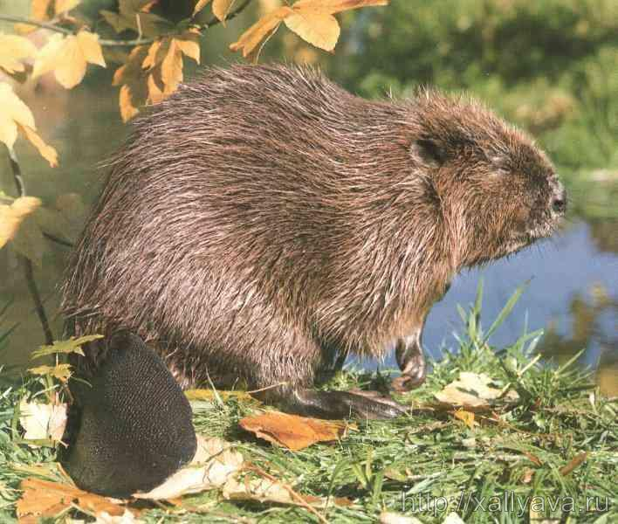
Бобр

Бобр – полуводное млекопитающее. Самый крупный из грызунов. Длина тела 1 м, а масса до 30 кг. Тело приземистое. Между пальцами имеются плавательные перепонки. Когти на лапах сильные. Хвост веслообразный. Глаза небольшие; уши широкие и короткие. Бобр обладает красивым мехом.
Бобры хорошо плавают и ныряют. Перегораживают реку платиной из веток, чтобы образовалась запруда. Здесь они и строят свои хатки. Летом питаются водными и прибрежными травами, а ближе к осени начинают переходить на ветки и кору деревьев, так как не впадают в спячку.

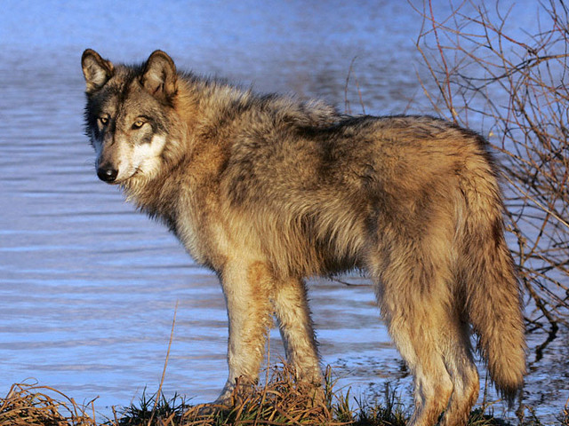
Волк

Крупный зверь с относительно высокими и сильными ногами; морда вытянутая, уши остроконечные. Длина тела 105-160 см, хвоста 35-50 см, масса тела достигает 32-50 кг. Окраска обычно серая с рыжеватым оттенком. Волосяной покров грубый, но густой, брюхо и лапы несколько светлее туловища. Волк предпочитает разреженные лесные массивы.
Волк охотится за крупной добычей: дикими копытными (кабан, лось, и др.), домашними животными. Успешно ловит зайцев, мелких грызунов, птиц, поедает падаль.

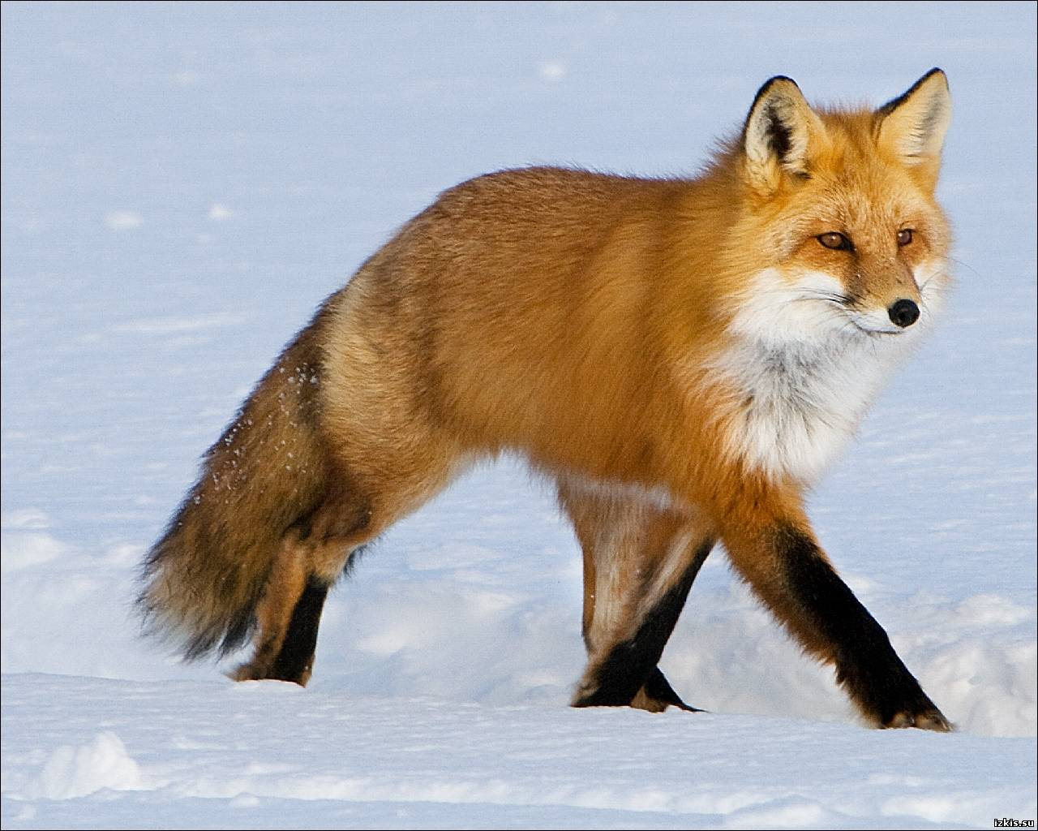
Лиса

Лисица – хищник средних размеров. Длина тела 60 – 90см, хвоста 40 -60 см, масса самцов достигает 6-10 кг, самок 5-6 кг. Тело стройное, удлиненное , ноги сравнительно короткие. Уши высокие, остроконечные. У лисы длинная, вытянутая морда. Длинный, пушистый хвост и рыжая окраска шерсти.
Она живет в глубокой норе, которую роет в овраге и под кустарником. Питается мясом зайцев, мышей, уток, ворует кур и яйца.

